Родительское собрание «Уроки безопасности» в рамках акции «Москвичи с рождения за безопасность дорожного движения».
Цель. Обсудить с родителями режимные вопросы, вопросы организации работы детского сада в летний период. Вспомнить дорожные знаки (предписывающие, запрещающие, информационные); правила поведения с ребенком на улице; дать знания о том, как беседовать с ребенком о правилах дорожного движения.
Ход собрания.
- Выступление воспитателя.
- Беседа с родителями о режимных вопросах, вопросах организации работы детского сада в летний период.
- Викторина. Рекомендации.

Викторина.
- Родители делятся на две команды. Придумывают название и девиз команды. (2 минуты).
- Командам даются таблички с дорожными знаками, нужно разделить на 4 группы: запрещающие, предписывающие, информационные, предупреждающие. (4 минуты).
- Одной команде нужно показать и рассказать, как правильно переходить дорогу с коляской, а другой – показать и рассказать, как правильно идти с ребенком по пешеходному переходу. (1 минута).
- Командам даются разрезные картинки: знаки дорожного движения, нужно собрать знак, назвать его и сказать к какой группе знаков он относится. (3 минуты).
- Придумать и нарисовать знак: «Я – родитель», «Ребенок – личность». (5 минут).

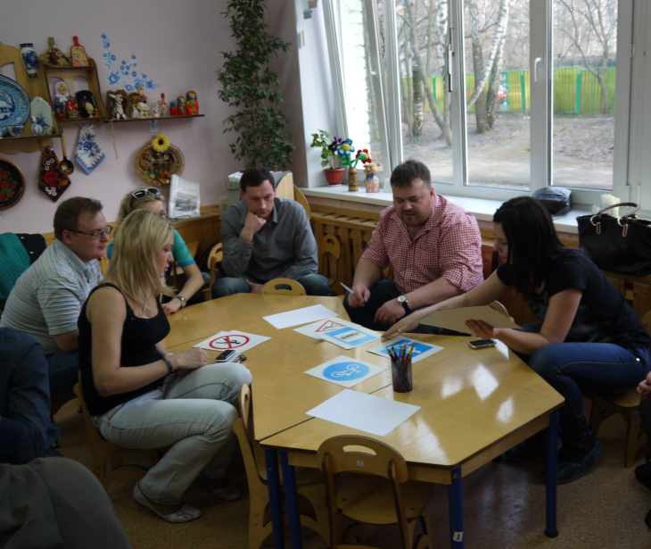
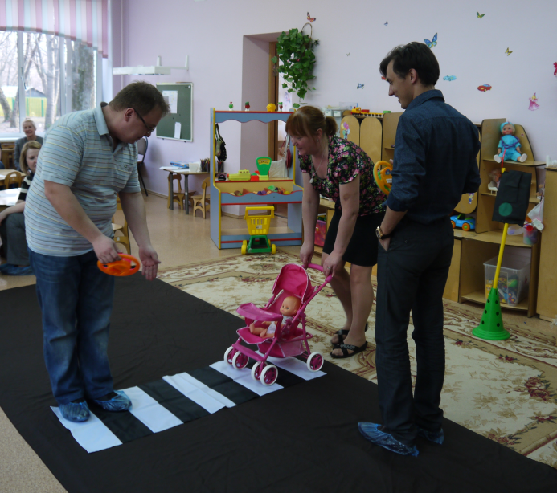

Рекомендации для родителей.

- Выходите из дома с ребенком немного раньше, чтобы не опаздывать и тогда вы никогда не нарушите правила дорожного движения.
- Помните: нет автобусов, за которыми нужно бегать, лучше подождать следующий автобус.
- Пользуйтесь подземными и наземными переходами.
- Переходите проезжую часть только строго перпендикулярно, а не наискосок.
- Ребенок должен привыкнуть, что при переходе дороги нужно быть очень внимательным.
- Там, где есть светофор, переходите улицу только на зеленый свет.
- Рядом с домом, во дворе нужно быть тоже очень внимательным, так как там тоже ездят машины.
- Идя с ребенком по улице, по пешеходному переходу, по пешеходной дорожке, переходя проезжую часть, обязательно проговаривайте все ваши действия, так ребенок быстрее запомнит все правила.
- Обучая ребенка правилам дорожного движения, мы сами начинаем их соблюдать.

